По умолчанию у нас в языковой панели находится всего два языка: русский и английский.
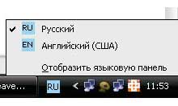
Сейчас я покажу, как установить дополнительный язык, например украинский. Для этого заходим: Пуск – Панель управления. Кликаем по ярлыку «Язык и региональные стандарты».
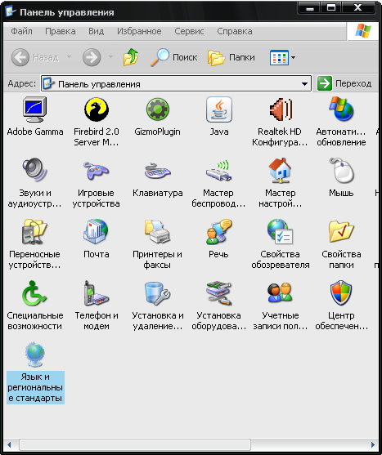
В открывшемся окне переходим на вкладку «Языки» и кликаем «Подробнее».
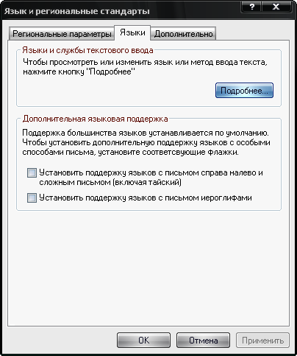

В следующем окне видим, что у нас установлены русский и английский языки. Жмем «Добавить».

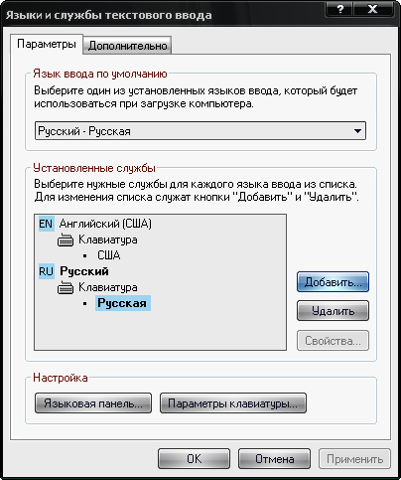
В следующем окне выставляем соответствующий язык ввода и раскладку клавиатуры. Я выставляю: Украинский и Украинская. Жмем «ОК».
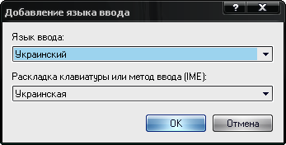
Теперь в параметрах у нас появился украинский язык. Жмем «ОК».
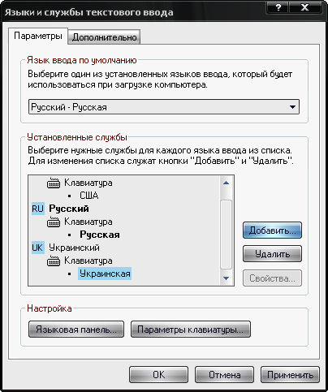
Проверяем языковую панель и видим, что у нас появился украинский язык.
